PONTIFÍCIA UNIVERSIDADE CATÓLICA DO RIO GRANDE DO SUL

FACULDADE DE ENGENHARIA

LABORATÓRIO DE REDES DE COMPUTADORES

T2 – Protocolo OSPF

Felipe da Silva Angnes

Henrique Correa

Rafael Sperb

Professor: Sérgio Johann Filho

Porto Alegre, 29 de outubro de 2018

# Introdução

Open Shortest Path First (OSPF) é um protocolo de roteamento que utiliza um algoritmo de estado de enlace para redes que operam com o protocolo IP. Foi projetado para operar internamente de um sistema autônomo. Cada roteador OSPF possui uma base de dados que descreve a topologia do sistema autônomo. A base de dados é idêntica entre os roteadores e é utilizada para construir uma tabela de roteamento para cada host (ou nodo) do sistema autônomo.

# Referencial teórico

O OSPF é um protocolo de estado de enlace que usa inundação de informação de estado de enlace e um algoritmo de caminho de menor custo de Dijkstra. Com ele, um roteador transmite periodicamente informação de roteamento a todos os outros roteadores do sistema autônomo, e não apenas a seus roteadores vizinhos. Essa informação de roteamento enviada por um roteador tem um registro para cada um dos vizinhos do roteador; o registro dá a distância (isto é, o estado de enlace) entre o roteador e o vizinho.

Com o OSPF, os sistemas autônomos podem ser configurados em ‘áreas’. Cada área roda seu próprio algoritmo de roteamento por estado de enlace OSPF. Cada roteador da área transmite seu estado de enlace a todos os outros roteadores daquela área. Assim, os detalhes internos de uma área permanecem invisíveis para todos os roteadores externos a ela. O roteamento intra-área envolve apenas os roteadores que estão na mesma área.

# Topologia

A figura 1 demostra a topologia elaborada para fins de testes e simulação de funcionamento do protocolo OSPF. Ela é composta por4 hosts e 8 roteadores com suas respectivas interfaces configuradas com o endereço IP e área OSPF.

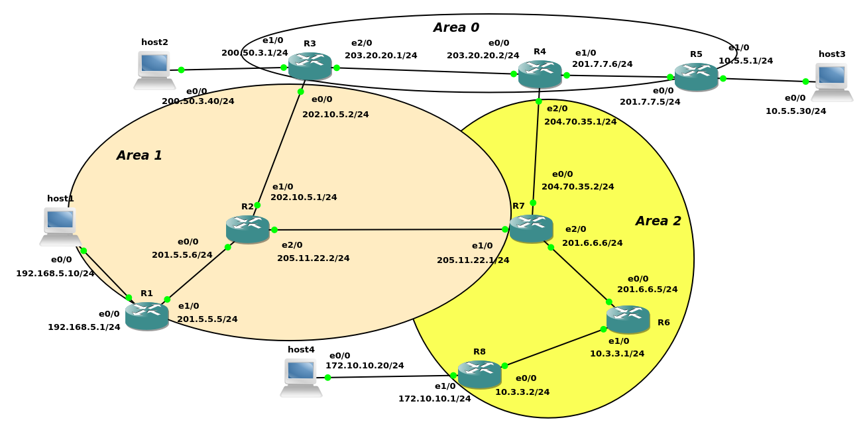  
Illustration 1: Topologia do trabalho OSPF

# Simulação / Validação

# Conclusão

GNS3 é uma **MERDA** pra configurar!

# Referências

Kurose, James F.; Ross, Keith W., Redes de Computadores e a Internet - Uma Abordagem Topdown

<https://en.wikipedia.org/wiki/Open_Shortest_Path_First>

<https://tools.ietf.org/html/rfc2328>

# Anotações (Deletar no final do trabalho)

GNS3 version is 2.1.11

Python version is 3.5.3 (64-bit) with utf-8 encoding

Qt version is 5.7.1

PyQt version is 5.7

SIP version is 4.18.1